Rotor controller Veron VRZA Twente

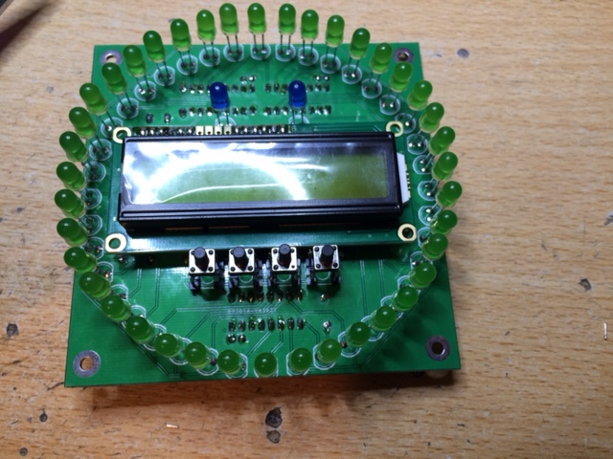

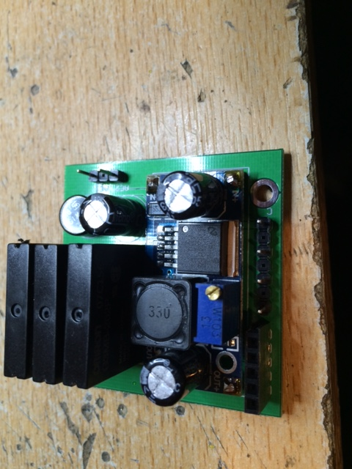
controleren van de componenten:

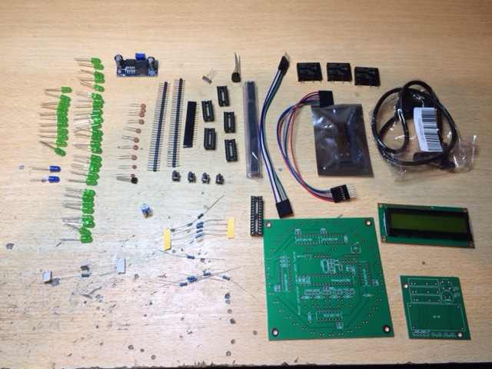
artikel | aantal
Dc-dc converter | 1
button | 4
brug gelijkrichter | 1
pcf8574 | 5
Atmega 328P | 1
crystal 16MHz | 1
Solid state relais | 3
led blauw | 40
led groen | 2
100nf condensator | 8
22pf condensator | 2
100uF elco 63volt | 1
lcd 2x16 | 1
instel potmeter 5K | 1
usb converter | 1
Weerstand 220 ohm | 4
Weerstand 1 kilo ohm | 3
Weerstand 100 ohm | 2
Weerstand 10 kilo ohm | 1
Weestand 120 kilo ohm | 1
Weerstand 27 kilo ohm | 1
Weerstand 1,2 kilo ohm | 1
Weerstand 15 kilo ohm | 1
pinheaders male | 1 strip
ic voet 28 pin | 1
ic voet 16 pin | 5
print 10x10 | 1
print 5x5 | 1
Kabel 6 pins | 1
Kabel 5 pins | 1
pinheader female | 1 strip
USB kabel | 1

De voeding en relais print:

We starten met het bouwen van de voedings print:

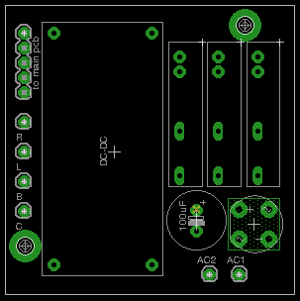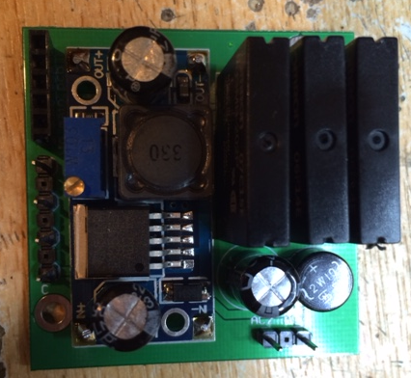

Plaats alle componenten zoals op de afbeelding aangegeven.
De DC-DC converter komt met 4 pinheaders boven de print te staan.
LET op de polariteit van de elco en de gelijkrichter.

Aansluiten en afregelen:
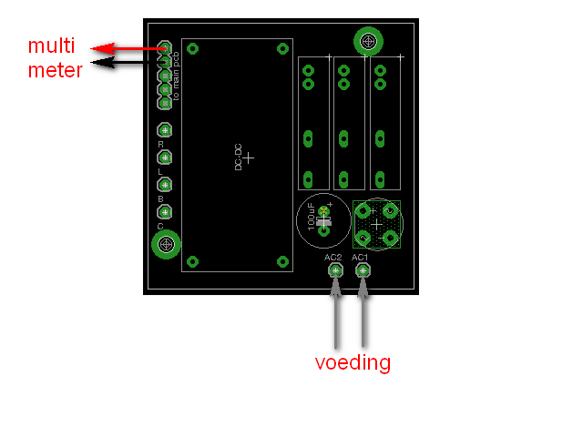
Sluit een voeding aan (wissel of gelijk spanning tussen de 7 en 40 volt).
Dit kan de trafo voor je rotor maar ook een lab voeding of een 12 volt voeding voor je tranciever.

Meet met een multimeter in de in de stand gelijkstroom (DC) op de uitgang van de print.
Stel de potmeter op de DC-DC converter in zodat de multimeter 5 volt aangeeft.

De besturings-print:

Belangrijk: De volgorde van het plaatsen van componenten is in rood aangegeven.

begin met de componenten zijde van de print.
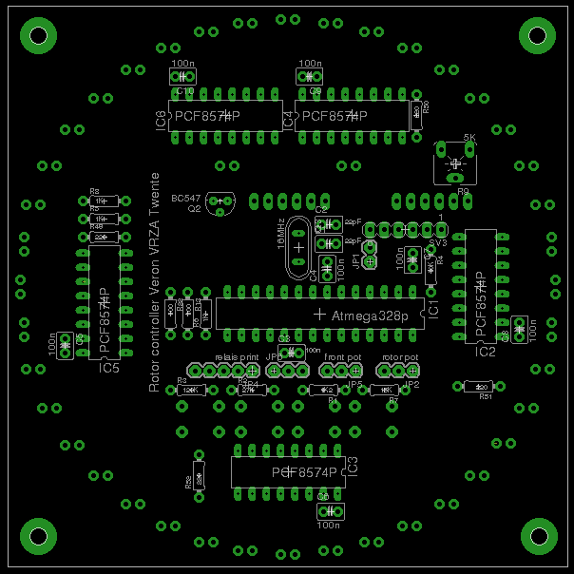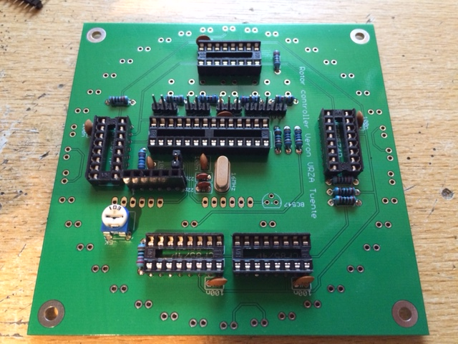

Let op:
- de inkepingen aan de kopse kant van de ic voetjes, deze staan op de print aangegeven.
- Alle pinheaders male behalve links onderin (zie foto).

Dan solderen we de componenten aan bedienings-zijde van de print zonder het LCD scherm:
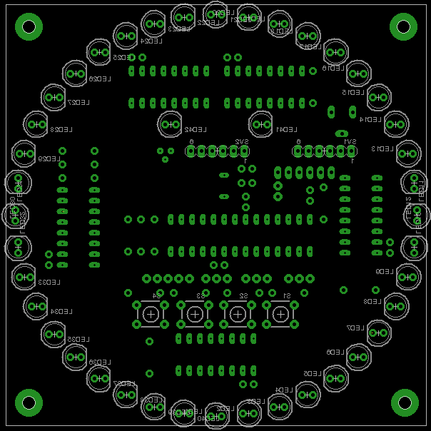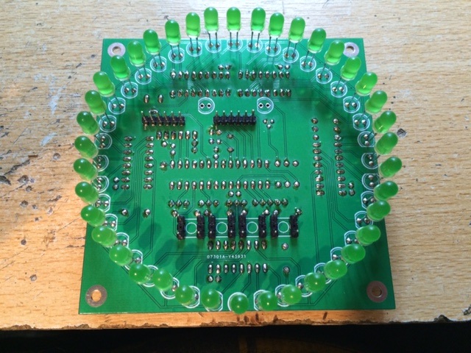

Plaats de leds op dusdanige afstand van de print dat het lcd scherm later onder je frontpaneel uit komt en de leds er doorheen steken. In mijn geval is dit 11mm.

Let op de polariteit van de leds, de schuine kant op afbeelding van de print is de min,
Dit komt overeen met de schuine kant aan de led en het korte poortje van de led.
Nogmaals plaats wel de pinheader voor de lcd maar niet het LCD scherm zelf.

Testen:
Sluit de laatste druktoets kort zoals de rode lijn in de afbeelding:
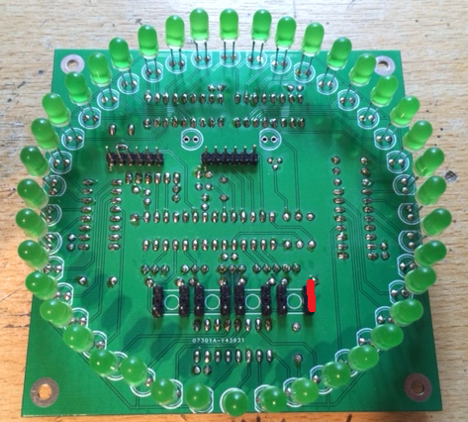
Plaats de IC’s en sluit de voedingsprint aan op de besturingsprint

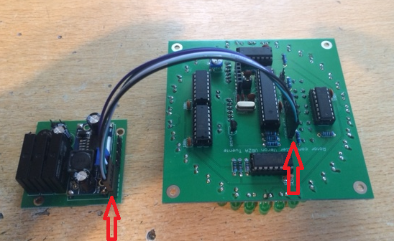

Let op: er zijn in de 5 aderige kabel 2 draden verwisseld (in mijn geval groen en grijs), deze moeten aan de kant van de pijl aangesloten worden.
Sluit spanning aan op de voedingsprint, de leds zullen nu achter elkaar oplichten als een looplicht. Controleer of alle leds functioneren.

Ga pas verder als alle leds werken. Vraag eventueel assistentie op maandag avond in het Hamnus als dit niet lukt.
Soldeer nu de druktoetsen en dan het LCD scherm aan de bedieningszijde van de print:

Soldeer eerst de druktoetsen en zorg dat deze voldoende boven het scherm uitkomen om door de frontplaat ingedrukt te kunnen worden.
Soldeer daarna het lcd scherm op de print, houd hierbij rekening met de hoogte van de druktoetsen en de leds zorg er voor dat alles netjes op hoogte van de frontplaat uitkomt.

Rotor koppelen met de bediening:

Elke Rotor is anders maar er zijn veel overeenkomsten.
De meeste rotoren gebruiken wisselspanning voor de motor (mocht je rotor hierin afwijken laat dit even weten we hebben ook een oplossing voor gelijkspanning).
Bijna elke rotor heeft een potmeter en een motor met aparte spoel voor links en rechts en eventueel een rem contact. Soms is de potmeter gekoppeld met een ground contact van de motor maar in schema ziet het er altijd ongeveer zo uit:
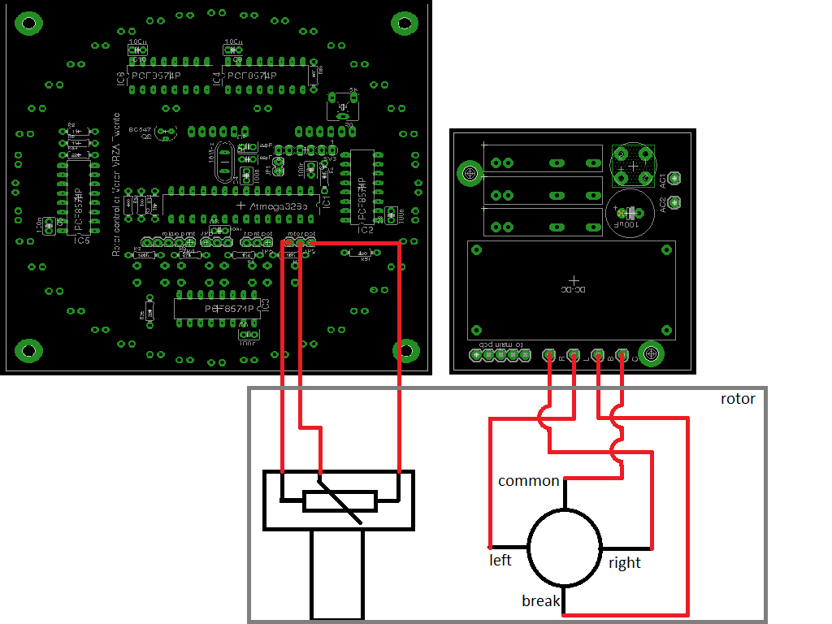
Potmeter Motor
Bediening:
Lees dit hoofdstuk goed door voor je de rotor controller gaat gebruiken.
Het instellen van de breakrelease en de kalibratie is essentieel voor het gebruik van de rotor.

De bediening van de rotor controller werkt volledig met de 4 druktoetsen, op het lcd scherm zie je alle wijzigingen.

Gezien vanaf de linker kant:
Toets 1: menu
Toets 2: links
Toets 3: rechts
Toets 4: bevestig

Menu:
Met toets 1 komen we in het menu. Met de toetsen links en recht kun je bladeren door het menu en met toets4 kun je een menu item selecteren.

De menu opties zijn:
Memory >> store
recall
Settings >> backlight
brake release
software
calibrate >> rotor start
rotor end

demo

Memory: In het memory menu kun je een richting opslaan en een naam geven.
Deze richting kun je daarna met een druk op de knop terug halen en de rotor draait automatisch naar die richting.

Geheugen kanaal opslaan:
Zet de rotor in de gewenste richting.
Druk op de menu toets tot er memory boven aan het scherm staat.
Druk nu op de links of rechts toets en blader naar store.
Druk op bevestigen om de richting op te slaan.
Geef met de links of rechts toets een letter in
Druk op de bevestig toets om naar de volgende letter te gaan.
Als alle letters ingevuld zijn druk op de menu toets.

Geheugen kanaal terug roepen:
Druk op de menu toets tot er memory boven aan het scherm staat.
Druk nu op de links of rechts toets en blader naar recall.
Druk op bevestig om in het recall menu te komen.
Kies met de links of rechts toets een geheugen kanaal.
Druk op de bevestig toets en de rotor draait naar de gewenste richting.

Settings:
Alle settings opties werken op dezelfde manier.
Druk op de menu toets tot er settings boven aan het scherm staat.
Kies met links of rechts de setting die je wilt selecteren.
Druk de bevestig toets om de setting aan te passen.
Pas de waarde aan met de links of recht toets.
Druk de Bevestig toets om te bevestigen.

Breakrelease:
De breakrelease setting stel je de tijd in die de rem in de rotor nodig heeft om in te schakelen.
De tijd die je instelt is dus de tijd tussen het ontgrendelen van de rotor en het draaien van de rotor.
Bij een rotor zonder rem kan deze op 0ms ingesteld worden. Bij een rotor met rem moet deze nooit te kort ingesteld worden, te lang is niet erg.
Een vertraging van 1/2 seconde (500 ms) ga je echt niet merken tijdens het werken met de rotor

Backlight:
Met de backlight setting pas je de licht sterkte van de achtergrond verlichting van het lcd scherm aan.
Je ziet direct de wijzigingen wanneer je deze hoger of lager instelt.

Software:
In het software menu kun je kiezen uit diverse software pakketten voor digitale besturing met de computer.
De meeste software werkt met de default waarde, helaas houd niet iedereen zich precies aan de standaard. Wintest is hier een voorbeeld van en deze kun je dan ook selecteren in het software menu.
Mochten er meer software pakketten zijn die niet werken met de rotor controller stuur mij dan eens een link met de download pagina. Ik kan proberen of ik deze toe kan voegen aan het menu.
Onderaan deze handleiding staan een aantal screenshots van software instellingen die bij mij werken.

calibrate:

De eerste keer dat je de rotor controller aan zet is deze niet gekalibreerd.
Ga met de menu toets naar calibrate.
Druk op bevestig om te starten.
Vul bij rotor start de start graden van je rotor in (bij noord is dit 0 graden, bij zuid 180 graden)
Bevestig met de bevestig toets
Vul bij rotor end het maximale bereik van je rotor in, dit is meestal 360 graden. Als je bij rotor start geen 0 hebt ingevuld moet je de waarde van rotor start hier bij optellen. Bijvoorbeeld als je het eindpunt bij zuid hebt heb je bij rotor start 180 graden ingevuld, rotor end wordt dan 180 + 360 = 540 graden.

Screenshots diverse software pakketten:

Ham radio deluxe (HRD rotator): settings menu >> software op default.
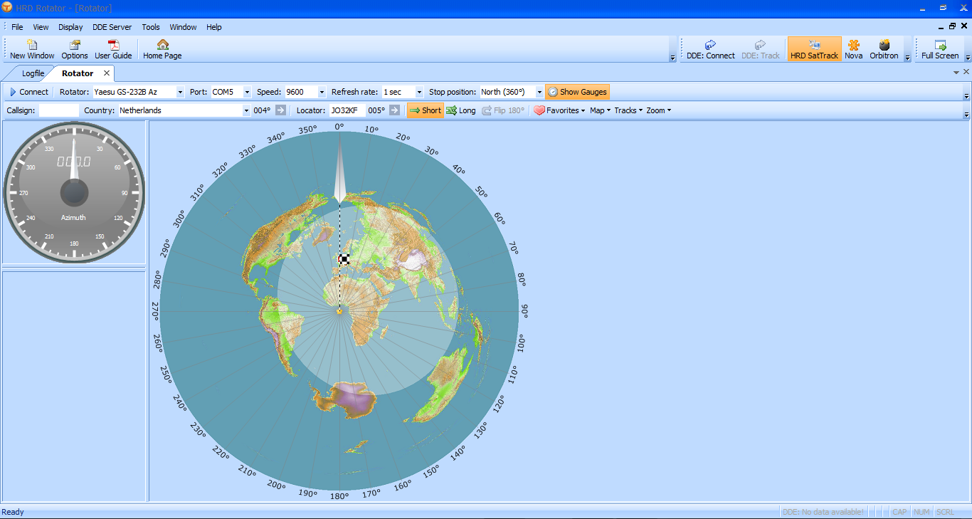

N1MM logger+ (n1mm rotor): settings menu >> software op default.
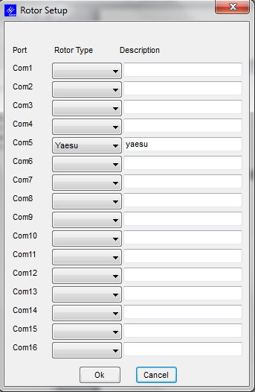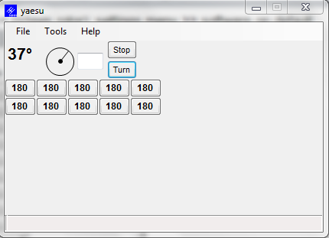

Wintest (wtrotator): settings menu >> software op Wintest.

